**Министерство цифрового развития, связи и массовых коммуникаций Российской Федерации**

**Ордена Трудового Красного Знамени федеральное государственное бюджетное образовательное учреждение высшего образования**

**«Московский технический университет связи и информатики»**

«Основы программирования в корпоративных информационных системах»

**Лабораторная работа № 2**

Темы: выражения и операции, встроенные функции и преобразование значений.

Студент группы БВТ2205:

Долматов С. И

Проверила:

Колобенина Д. С

Москва, 2024

**Ход работы**

1. С помощью Синтакс-помощника выбрать по 4 метода для типов Строка, Число, Дата. Проверить и проанализировать результаты работы.

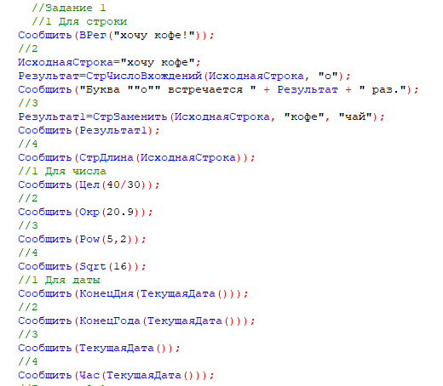

Рисунок 1 - Код

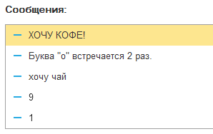

Рисунок 2 - Результат

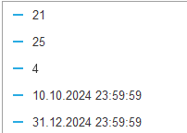

Рисунок 3 – Результат



Рисунок 4 - Результат

2.1 Преобразовать строку из формата «иВаноВ П.и.» в формат «Иванов П.И.». Реализовать универсальный алгоритм, то есть он должен работать для любой ФИО, заданной в переменную.

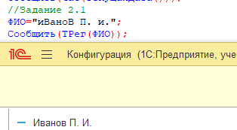

Рисунок 5 - Код и результат

2.2 Вычислить выражение sin(ln x) / х2 , где х – задается в переменной

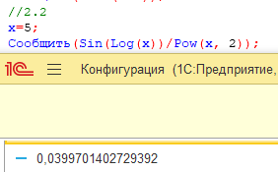

Рисунок 6 - Код и результат

2.3. Найти год, заданный строкой и датой. Пример: «20220901000000» и ‘20220901000000’ – результат «2022».

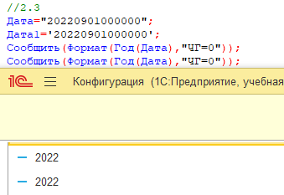

Рисунок 7 - Код и результат

2.4. Убрать абсолютно все знаки препинания из стиха: «Точка ставится в конце. Правда же, подружки? Если точки на лице, Их зовут веснушки.»

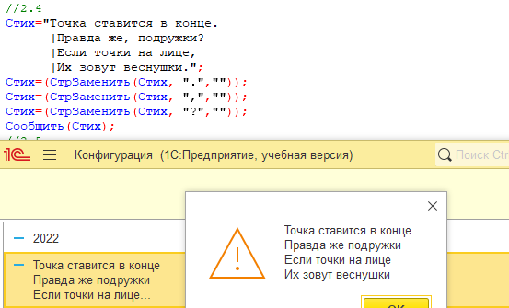

Рисунок 8 - Код и результат

2.5. Из стихотворения 2.4 с каждой строки получить по N символов.

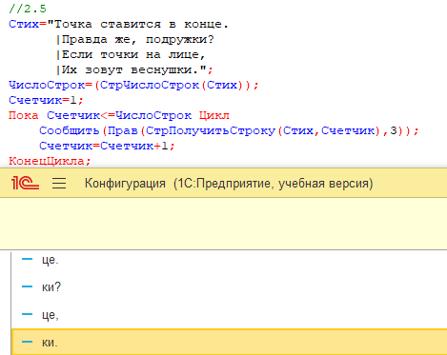

Рисунок 9 - Код и результат

2.6. Используя символы Unicode вывести строку «Платформа 1С:Предприятие 8.3».

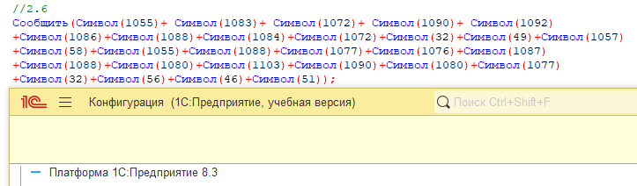

Рисунок 10 - Код и результат

2.7. Вычислите выражение: sin2 a + cos2 a – 2*a 7 , где а – задается в переменной

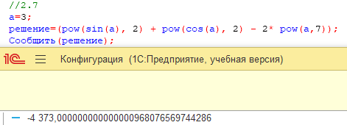

Рисунок 11 - Код и результат

2.8. Вычислить a / b – целую и дробную части

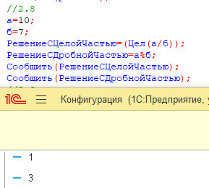

Рисунок 12 - Код и результат

2.9. Из одной и той же даты получить начало и конец года, квартала, месяца, недели, дня, часа, минуты.

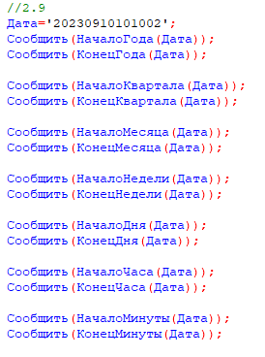\

Рисунок 13 - Код

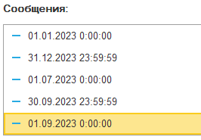

Рисунок 14 - Результат

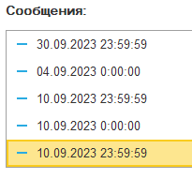

Рисунок 15 - Результат

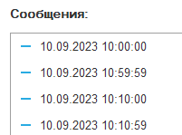

Рисунок 16 - Результат

2.10. Определить каким по счету днем в году является дата (задается студентом на его выбор).

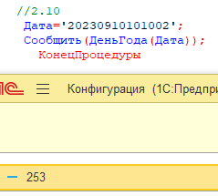

Рисунок 17 - Код и результат

**Вывод:**

В ходе лабораторной работы я изучил методы работы со строками, числами и датами. Для строк использовал методы преобразования, поиска и форматирования, чтобы изменить формат ФИО и удалить знаки препинания. В задачах с числами я выполнял математические вычисления, использовал синус и логарифм, а также определял целую и дробную части числа. Кроме того, я работал с датами, изучив, как находить начало и конец года, месяца и дня, а также как рассчитывать порядковый номер дня в году. Решение этих задач способствовало освоению базовых принципов работы в 1С:Предприятии.